Web使用说明（简易版）
- 启动web服务（先设置为开机自启动，无需点击启动图标，直接输入网址即可）。
双击桌面图标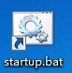 即可。

- 停止web服务
双击桌面图标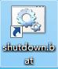 即可

- 如在本地局域网，则用浏览器（首选谷歌）输入网址为：http://localhost:8081；如外网访问，则用浏览器（首选谷歌）输入网址为：http://15y052t674.imwork.net:9091/login，进入登录界面；
- 登录界面用户名：admin；密码：1，进入web显示界面；
主界面显示，其中当日发电量柱状图中的每一个柱状图形都是对应一个小时时间段的发电量，也可点击改为曲线图，图标为。
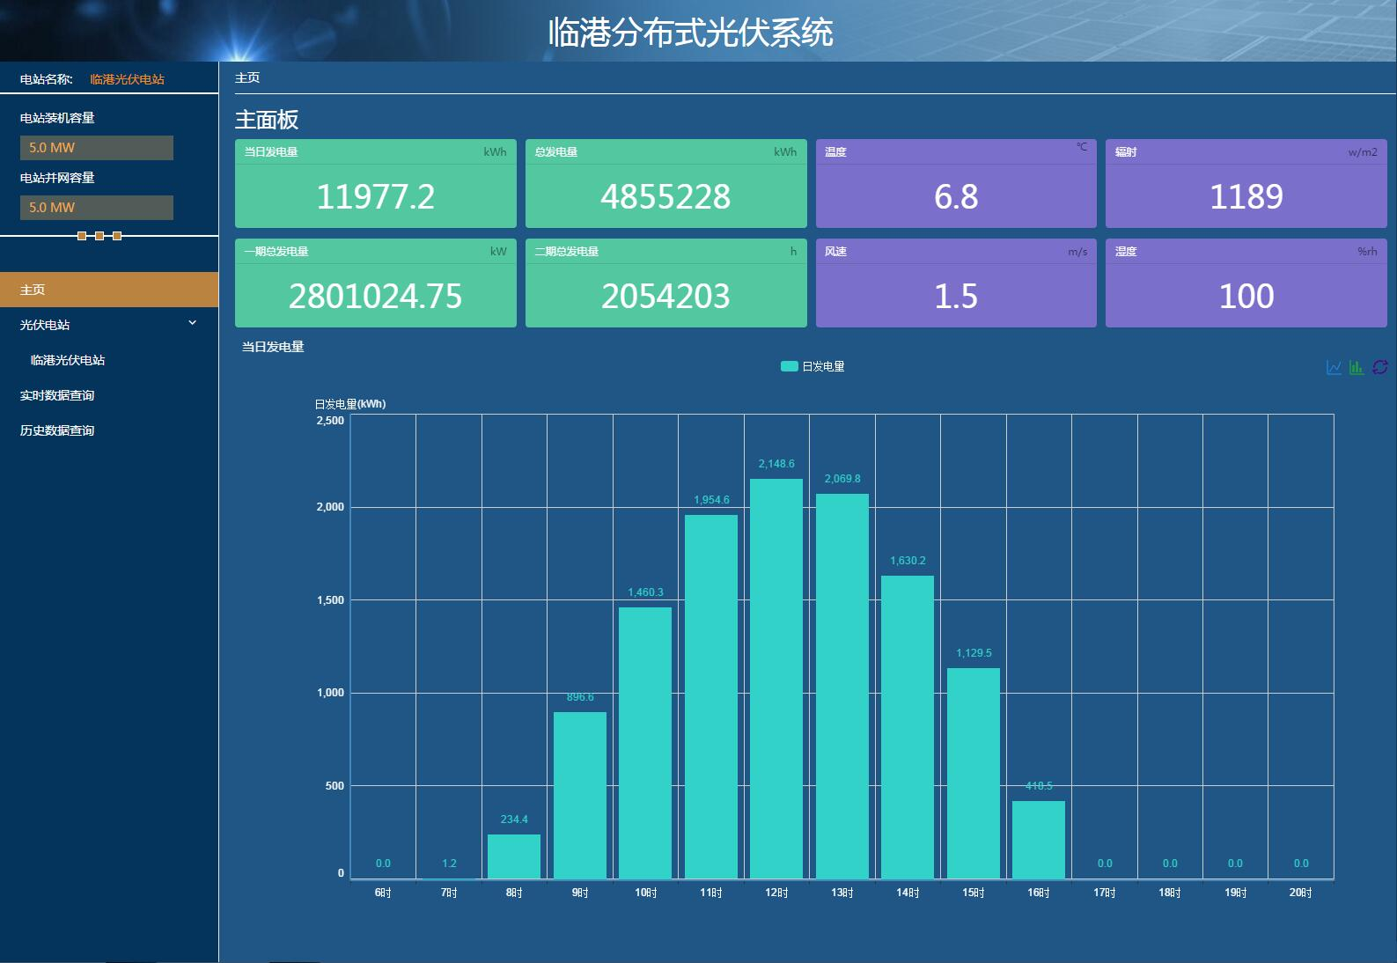
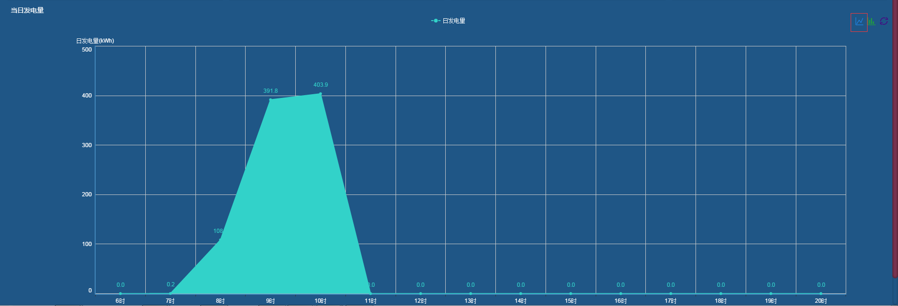

4.点击光伏电站--临港光伏电站，则显示各逆变器的实时信息
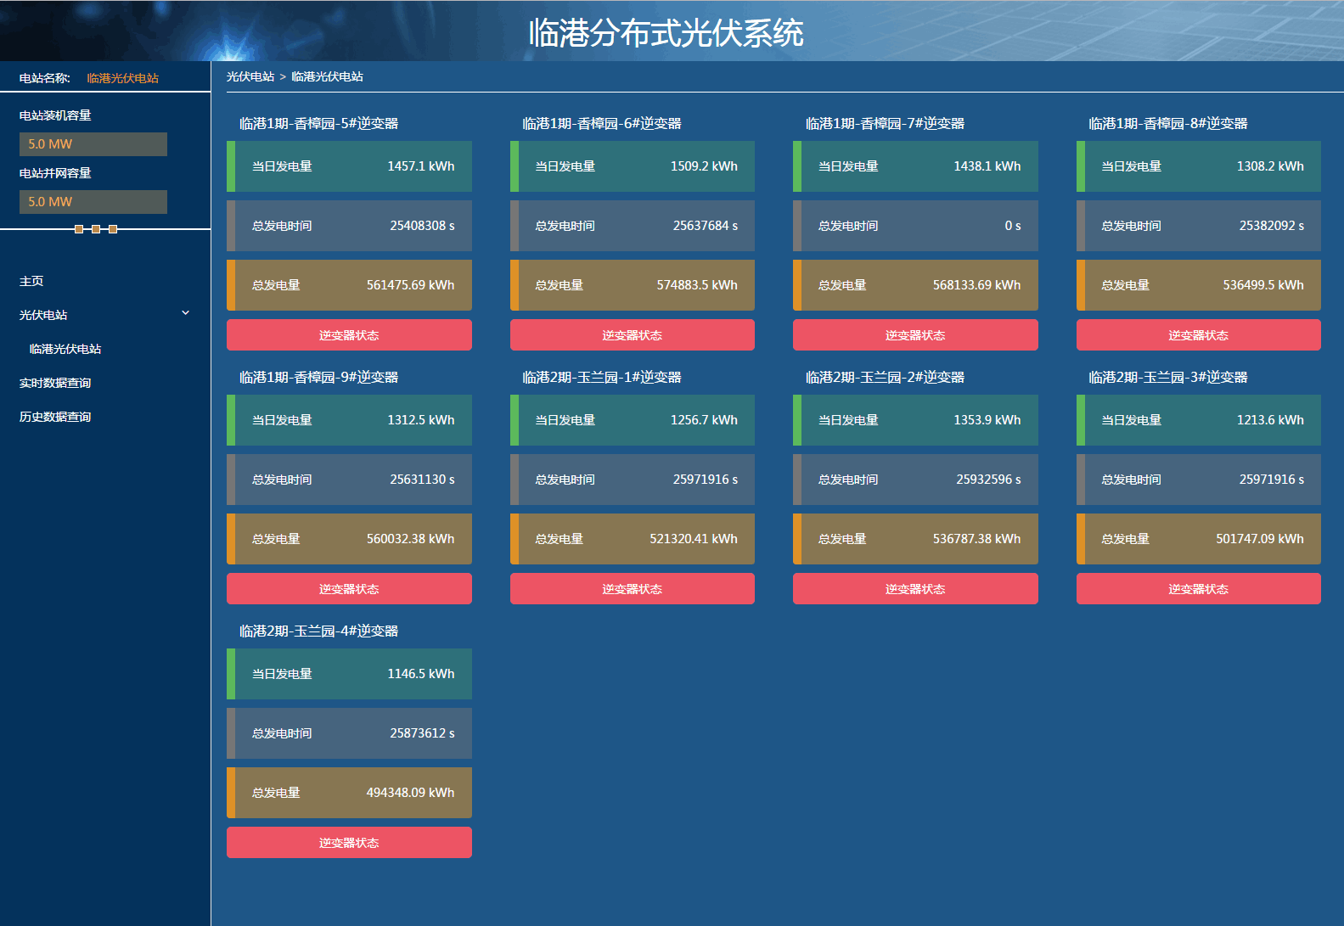
5.点击实时数据查询，选中场站、设备后点击查询，显示各装置设备的实时数据信号
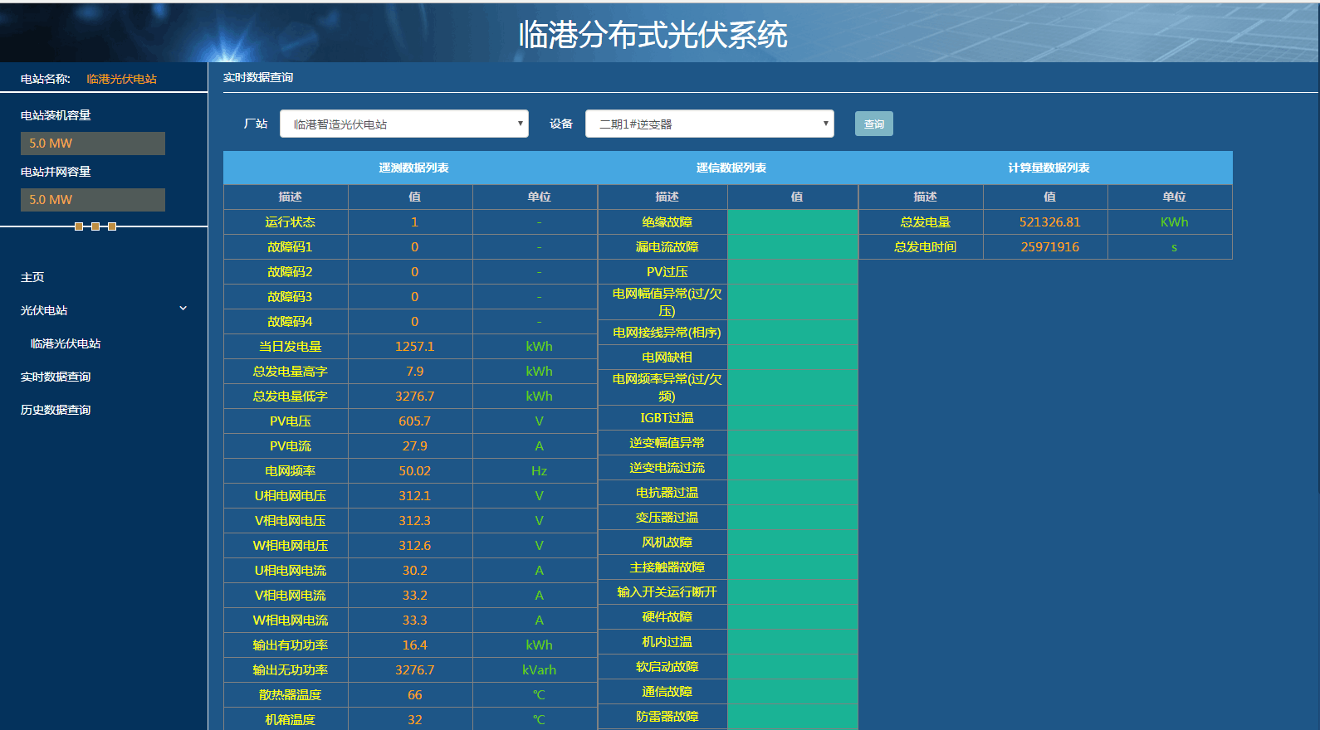
- 点击历史数据查询，选中场站、设备、测点，并选择日报表/月报表，则显示选中测点的历史数据（临港项目中，发电量数据都汇总在设备名为一期1-1汇流箱中）
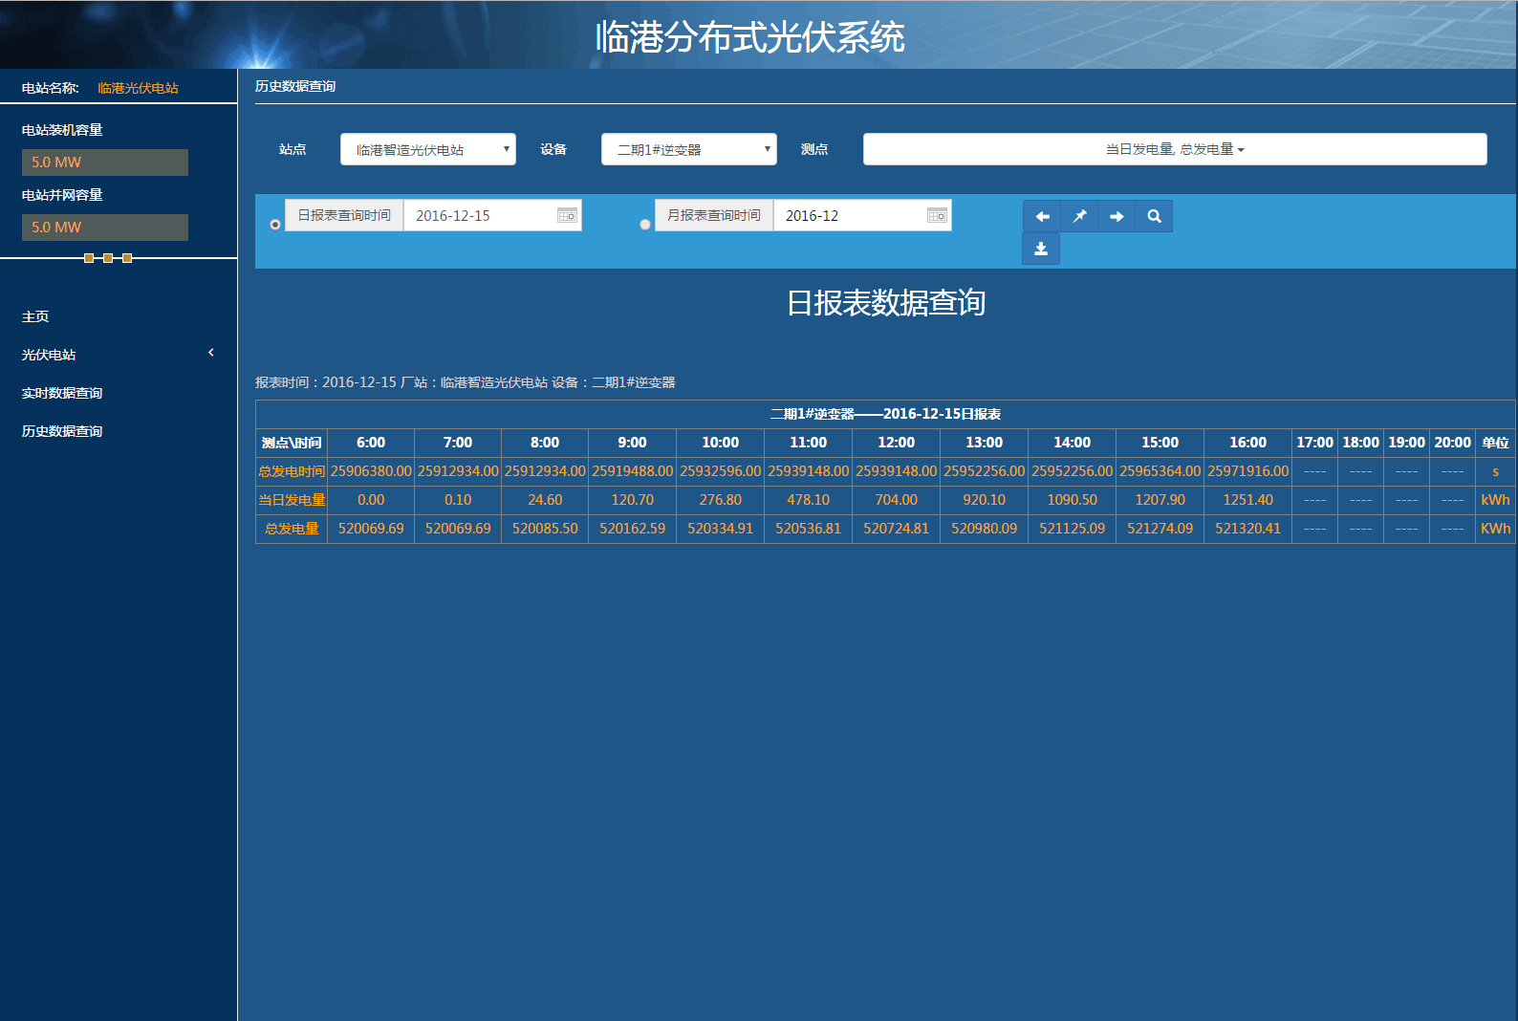
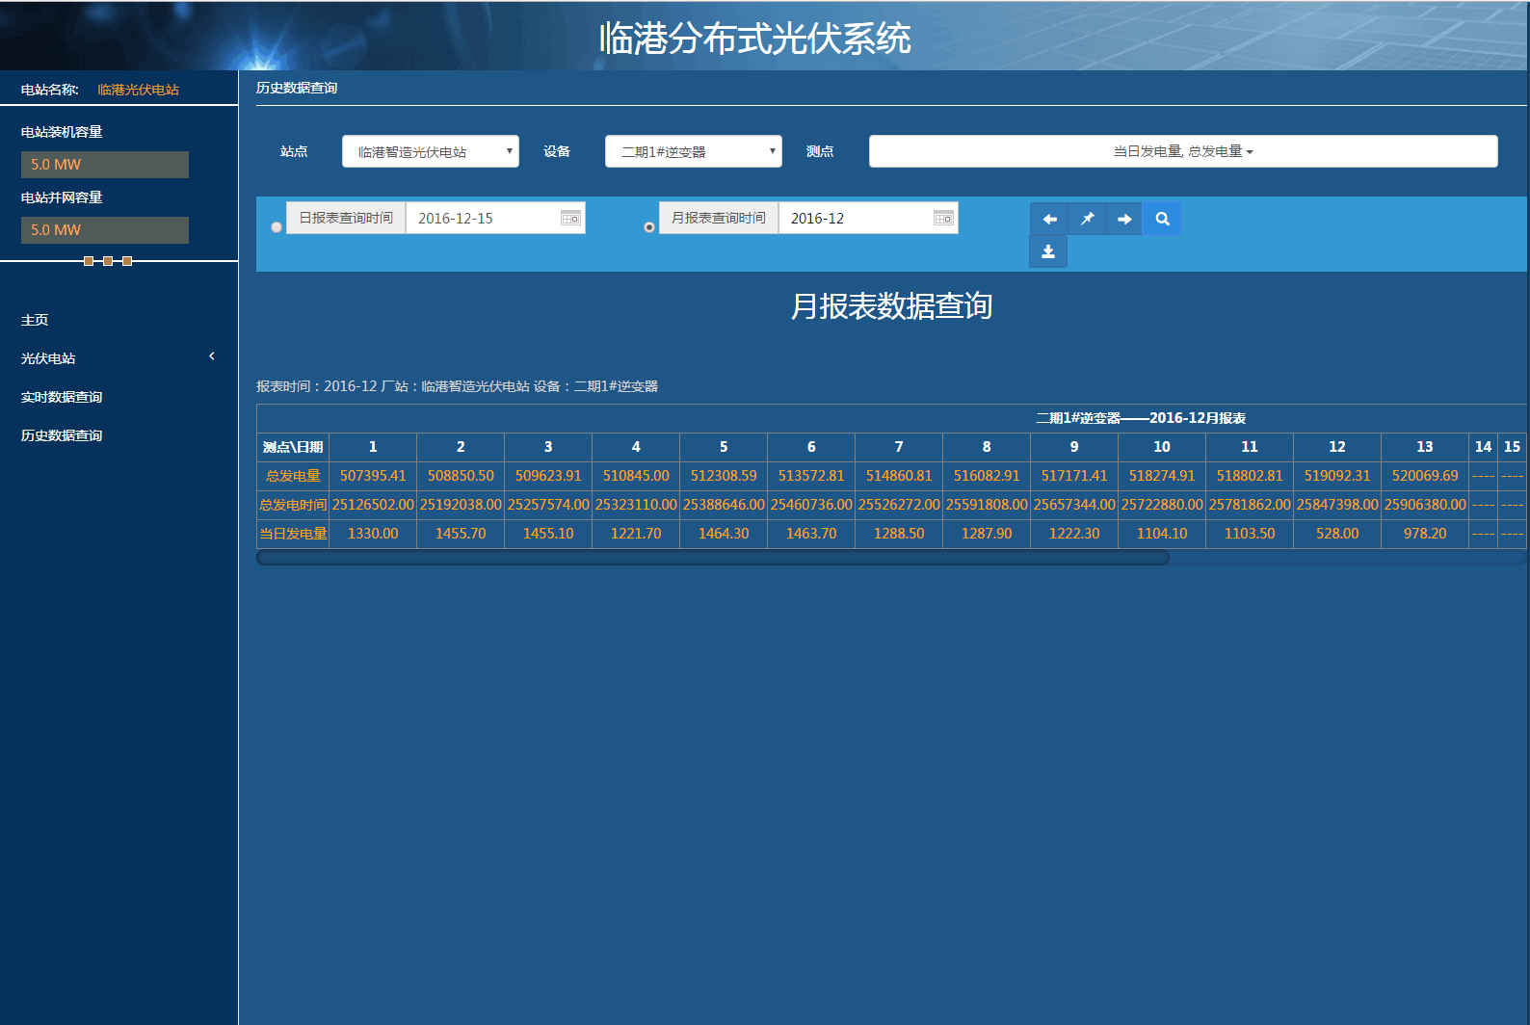
- 报表导出，在历史数据查询界面中，点击导出按键，界面中显示的测点的数据将会导出为excel文档，鼠标右击报表打开显示位置就能看到生成的报表。
